加須屋科研公開国際ワークショップ（オンライン）
「表現の自由をめぐって～インガルデン哲学と現代美術の視点から～」
●日時
２月13日（日）開始18時30分（終了予定22時）日本時間
18:30-18:40 趣旨説明（加須屋）
18:40-19:40 レシェク・ソスノフスキ講演（逐次通訳）
19:40-20:10 質疑応答
20:10-20:20 休憩
20:20-21:20 アンダ・ロッテンベルク講演（逐次通訳）
21:20-21:50 質疑応答
21:50-22:00 まとめ
●趣旨
表現の自由をめぐっては、検閲や自主規制の問題など、歴史的にも様々な軋轢を生みながら議論が続けられてきました。自由と責任、倫理的観点と共に、歴史修正主義の問題など多様な課題が累積しています。加須屋科研のメンバーは、これらの課題と取り組み、各専門領域において考察を重ねてきました。今回はその研究の一環として、ポーランドから美学者と批評家を招き、ロマン・インガルデンの哲学からの示唆を得つつ理論的アプローチを試み、更に現代美術の状況分析を通じて多角的視点からの考察を深めようとするものです。
●スペシャルゲスト
レシェク・ソスノフスキProf.dr hab.Leszek Sosnowski（ヤギェロン大学、ポーランド）
アンダ・ロッテンベルク Anda Rottenberg（美術史家、美術批評家）
●発言者
加須屋明子（京都市立芸術大学）
井出 明（金沢大学）
加藤 有子 （名古屋外国語大学）
山下 晃平 （京都市立芸術大学）
パヴェウ・パフチャレク（多摩美術大学）※兼通訳
●主催 京都市立芸術大学加須屋研究室
●運営 加須屋科研メンバー
●使用言語：日本語、ポーランド語（日ポ逐次通訳付き）
●事前申し込み制。こちらのフォームからお申込みください。
https://docs.google.com/forms/d/1vgBj1U4hS9DehoWjtTRXGZJA-JkiSJQV6Wc6-kqOCCw

※お申し込みをいただいた方に、後日、Meetのアクセス情報をお知らせします。
※本研究はJSPS科研費 20H01220の助成を受けたものです。
基盤研究（B）「芸術と社会－「表現の自由」と倫理の相剋 歴史修正主義を超えて」
2020 – 2024年度 研究代表者：加須屋明子（京都市立芸術大学,美術学部/美術研究科教授）
研究分担者：井出明（金沢大学GS教育系准教授）
加藤有子 （名古屋外国語大学外国語学部准教授）
山下晃平（ 京都市立芸術大学美術学部/美術研究科非常勤講師)
お問合せ：kasuya@kcua.ac.jp
:]\/.;
※ゲスト略歴
レシェク・ソスノフスキ Prof.dr hab. Leszek Sosnowski
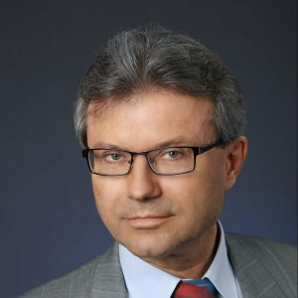
ヤギェロン大学哲学研究所教授。ポーランド科学高等教育省研究プロジェクト「ロマン・インガルデンデジタルアーカイブ」代表。「The Polish Journal of Aesthetics」の創設者兼編集長。「ロマン・インガルデンの哲学的概念辞典」（2001年）共著者。

アンダ・ロッテンベルク Anda Rottenberg
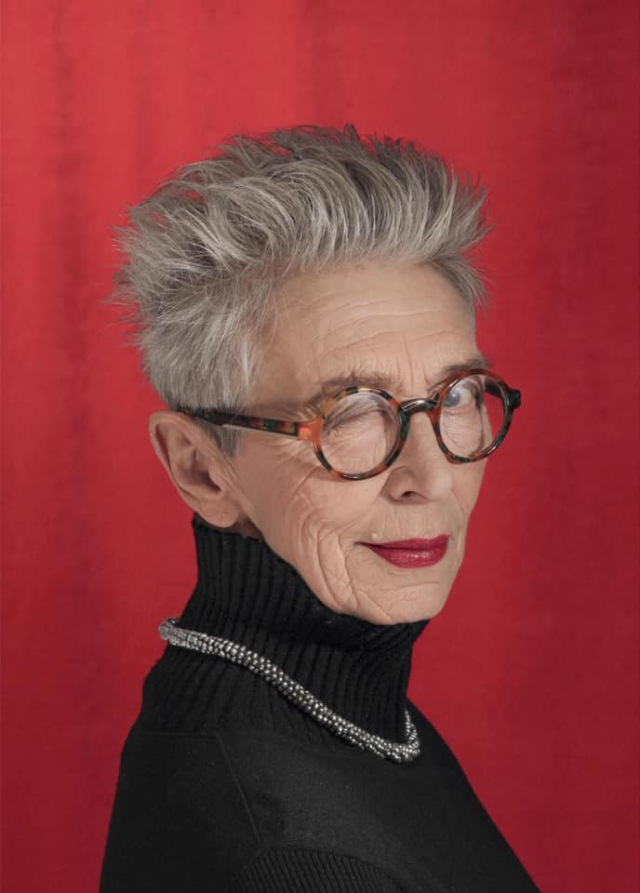
美術史家、美術批評家、1991-1992ポーランド文化芸術省芸術部門長、1993-2001ザヘンタ国立ギャラリー（ワルシャワ）館長。マニフェスタ1財団理事、ドクメンタ12ディレクター選考委員会委員、国際協会AICA、CIMAM、IKT委員。

